2021-2022学年第二学期校公选课
“智慧树网络课程”操作说明
一、操作流程
1. 校园网直接在教务处官网（http://jwc.jxycu.edu.cn/）右下角登录。
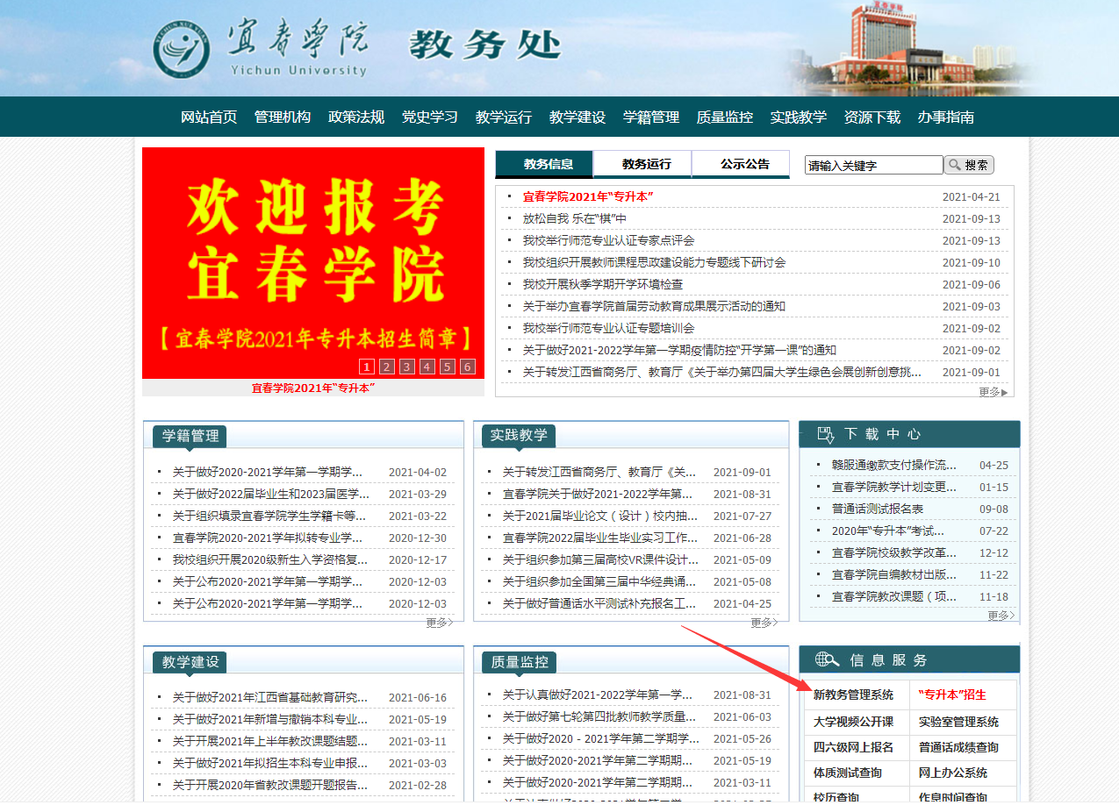
学生登录账号为学号，初次登录密码身份证后6位，登录后系统会强制修改密码（建议大家一定要修改密码，如出现非本人操作造成的不良后果，由自己承担）。
2.校外访问时，先登录我校VPN(通过宜春学院官网右下角VPN登录)。学生账号：XSGY2021，密码：Xsgy202109。VPN成功登录以后，点击教务管理系统，登录账号、密码同校园网登录时一致。
3. 选课步骤：选课—自主选课—查询—点击某条课程—选课。
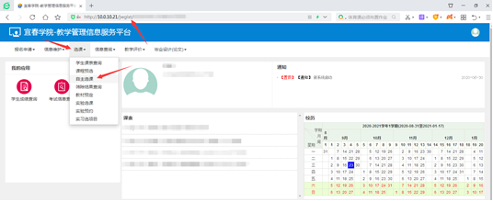
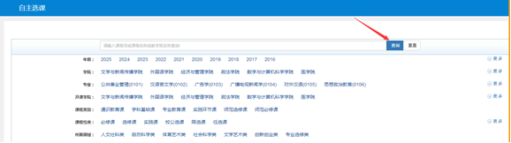
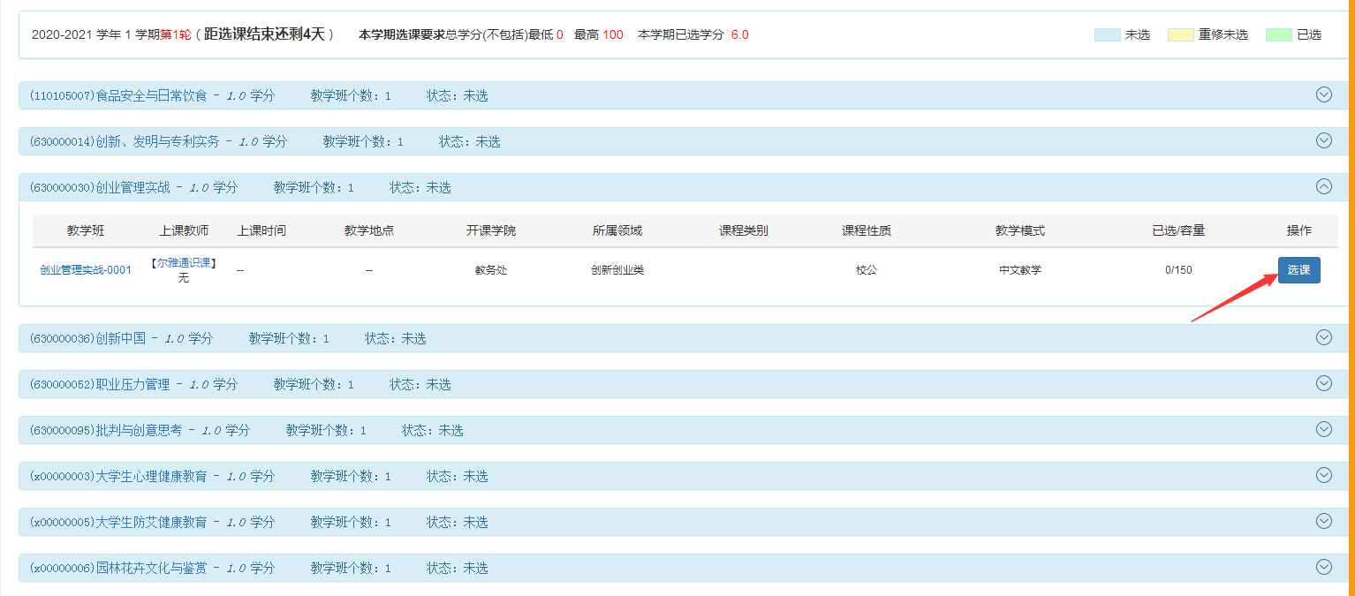
二、课程信息
智慧树课程是线上与线下结合上课。
1.线下课程
每个课程线下均配备了辅导老师，以备了解相关学习及考试事宜。请选课的同学及时加入备注栏的QQ群群号，根据QQ群里老师指示进行线下见面课，具体见面课时间与地点以辅导老师指令为准。有问题请及时联系辅导老师（选课备注里有老师联系方式）。
2.线上学习
学生需要使用电脑PC端或手机APP端进行学习及考试。具体操作说明请见附件1、2、3。
（1）电脑PC端：打开网址www.zhihuishu.com
（2）手机APP端：下载智慧树客户端app“知到”，用学号和密码登录。
3.智慧树平台登陆帐号
智慧树平台登陆帐号：学号；初始密码：123456 。学生进入自己的学习平台后先修改登入密码，并且须在平台里面完善个人资料（手机号码必须真实有效）。系统中会显示本学期对应选课课程。
4.课程信息及考核
课程学习时间：2022年2月21日-2022年5月22日，线上课不安排固定时间和地点，学生利用自身课余时间安排学习。
课程考试时间：2022年5月23日-2022年5月29日,线上线下混合式课程的考核方式包括线下见面课、视频教程学习、章测试、期末考试四部分。即：混合式课程总成绩=见面课+学习进度+章测试+期末考试。
注：期末考试开始前，需观看完全部课程视频并完成所有章节测试，混合式课程还需完成见面课学习。点击【学习】模块的【成绩分析】入口，可查看该门课的当前成绩、学习时间、考试时间、成绩规则。
三、智慧树平台技术支持
网络学习页面“在线客服”。具体学习问题和平台问题都可以问在线客服。

教务处
2021年12月13日

